**Fundamentos para o apontamento de parabólicas.**

A recepção via satélite é parte importante para todos as emissoras do país, e são utilizadas para 2 finalidades:

1°: Através da recepção via satélite que as retransmissoras recebem os sinais, e o transmitem novamente para um novo satélite, ou na região onde se encontram através dos canais abertos. Já que a transmissão via satélite é uma das melhores maneiras de ter o sinal disponível nos quatro cantos do país.

2°: Pela recepção via satélite muitos canais chegam aos seus usuários finais, os telespectadores.

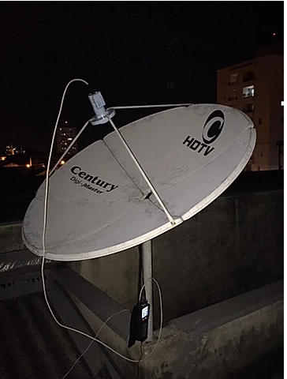

Para começar com o apontamento da antena precisará dos seguintes itens:

- 1 Antena Parabólica de Recepção

- 1 LNBF ou LNB

- Cabo F

- 1 Receptor de Sinais

- 1 Inclinômetro (O inclinômetro pode ser de algum app instalado no celular)

- 1 Informações do Satélite e um canal de referência confiável

Iniciando os trabalhos:

1°: Iniciaremos com a pesquisa, identificar qual satélite deve-se captar, suas informações de azimute e elevação necessários a partir de seus dados geográficos. Importante também anotar dados de um canal de referência utilizado para o apontamento do satélite, onde deve-se anotar os dados de frequência, polarização e symbol rate.

2°: Instalar a antena, de preferência em local com fácil acesso, e sem limitações de visada, como paredes, ou qualquer tipo de obstrução a antena. (Alguns aplicativos como “Buscador de Satélites podem dar as informações de elevação e azimute e a direção da qual a antena deverá ficar apontada)

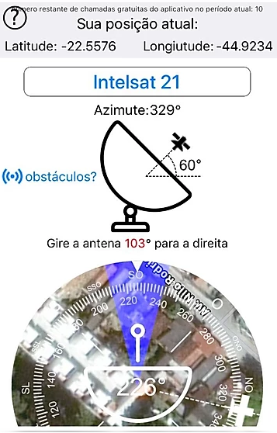

3°: Deve-se fixar a antena, e colocar o LNBF, e ligar o cabo ao receptor, que irá auxiliar no apontamento.

4°: Com ajuda de um inclinômetro ajustar a elevação da antena de acordo com os dados pesquisados, e ajustar o azimute com auxílio de uma bússola afim de deixar o mais próximo da posição necessária.

5°: Inserir os dados do canal de referência no receptor, notar para a configuração de alimentação correta do LNBF, e seleção do Oscilador Local

6°: Nesta altura, você já deve receber um nível de sinal no receptor, se o nível estiver baixo, é necessário se atentar a polarização do LNBF e o ajuste do azimute.

7°: Com a pesquisa automática de canal após o receptor encontrar o canal de referência, é necessário realizar os ajustes finos. Primeiramente fazer os ajustes de elevação, subindo e descendo até encontrar o melhor nível de sinal, repetir este passo com o azimute, e com a polarização do LNBF (O Ajuste do LNBF é muito importante, alguns desconsideram este passo, porém é fundamental para a rejeição da polarização cruzada, e máxima o nível de recepção). É necessário ajustar a antena para o melhor nível possível, deste modo irá conseguir uma melhor qualidade de sinal, e ao longo do dia não perderá a sintonia com a movimentação do satélite, e com outros tipos de interferências climáticas por exemplo).

Com sua antena ajustada, importante se atentar para alguns detalhes:

- Ao final do apontamento, travar todos os pontos de fixação para que a antena não saia de posição com o passar do tempo, ou com a força do vento.

- Importante a utilização de LNBs, ou LNBFs com filtro de rejeição aos sinais na banda abaixo de 3,5 GHz, para evitar interferências no sinal. Importante também que os LNBs possuam um nível adequado de ganho, e o menor valor possível de Temperatura de Ruído e com boa estabilidade de Oscilador Local.

- Quanto maior o diâmetro da antena, mais crítico será seu apontamento, devido a seu feixe mais estreito, o que torna a antena mais diretiva e aumenta seu ganho.